Мрх398 De Luxe – монстр для Motorola e398 (А также версия для Rokr e1 с бутом (0А02))
Основа монстра – electro255’mod 0.3 (49r). ( это наиболее стабильная и распространенная платформа) Ее преимущества – это автоблок клавиатуры, быстрое включение фонарика камеры ( # + # ), улучшение качества фотографий за счет изменения степени сжатия JPEG, отключение звука разряженной батареи, некоторое подобие эквалайзера)
Патчи:
Полный доступ к системным файлам
Изменена картинка - boot screen
Время обнаружения Bluetooth 3 минуты
Корелеты в списке Ява
Отчет о доставке СМС по умолчанию
Сохранение тел. номеров при смене Sim карты
Убрана мелодия абонента на SMS
Убран звук при изменении громкости
Увеличен размер пользовательского словаря ITAP
Удалены все ненужные папки с телефона
Ява с кабелем работает
Сохранение фото без меню
Imei отображается
Патч для работы поиска в справочнике по первой букве на 6 шрифта (автор GanjaFuzz)
Применен патч для работы 6 шрифтов (по понятным соображениям, в архиве эти 2 патча отсутствуют )
---Так как в прошивке от электро есть функция автоблокировки, то сочетание блок/разблок. остались стандартными ( меню + * )

Dualboot присутствует.

Seem’s:
Проработано все до мелочей, в частности mms ограничено теперь 300 кб, при зарядке не происходит смены стиля звонка. Настроена стандартная фоновая мотороловская аська, работает отлично. Кнопка гарнитуры выполняет функцию «джойстик вправо» для управления музыкой.

Звук в монстре кристально чистый, но не такой громкий как в предыдущей версии. При включенном эффекте вибрации, при прослушивании любой музыки, вы не услышите ни единого треска динамика.

На вкл. и выкл. заставки присутствуют, они вписываются в общее оформление монстра. (автор: v_leon)

Оформление монстра совершенно новое. Над ним трудились долгое время –mak- и v_leon. В монстре использовано 6 совершенно новых скинов, все они используют мма с 12 пунктами в меню, а также иконки iTunes, USB, Видеокамера и Авиа режим находятся в скинах. 2 скина из 6 – списком, 1 – с большой анимацией, остальные 3 – обычное меню с 12 иконками. Все скины адаптированы под мелкий шрифт, в каждом из них 10 строчек в списках.

Ultra – думаю самый красивый скин монстра, оригинальное меню, составленное списком из 12 строк. Красивая анимация значков подменю. Оригинальный калькулятор. Скин выполнен в темно-изумрудных тонах. (автор: v_leon)
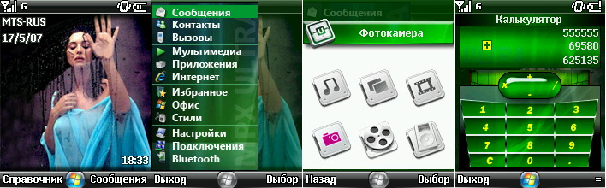Deluxe – скин с меню, выполненным списком в 12 строк. Цветовая гамма схожа с оформлением Windows Mobile 2006 crossbow. Иконки взяты оттуда же…(автор: -mak-)
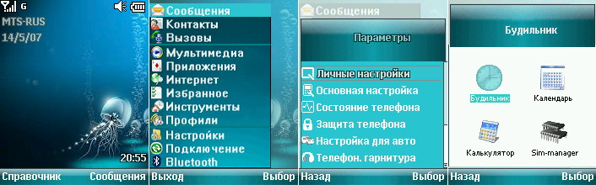lightning – темный скин, главное меню 3*4, прозрачные софт кнопки. Особенно красиво смотрится с темными обоями. (автор: -mak-)
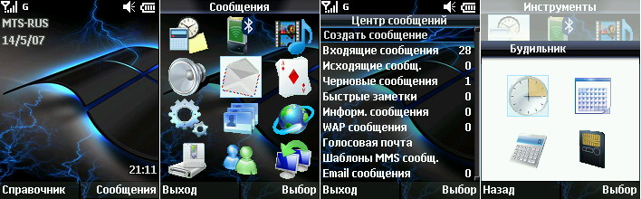blue sky – скин в светло-голубом цвете, с оригинальной анимацией иконок, а также необычной формой окон. (автор: v_leon)

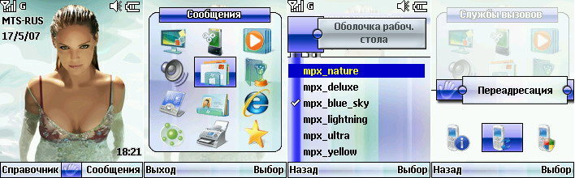nature – скин в светло-зеленых тонах, тема весны и зелени. Главное меню выполнено иконками 3*4. К скину хорошо подходят светло-зеленые обои.
(автор: -mak-)
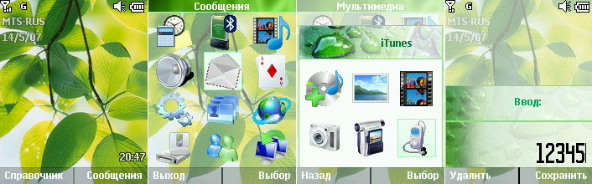yellow – желто-черный скин с крупными иконками в главном меню. (автор: v_leon)
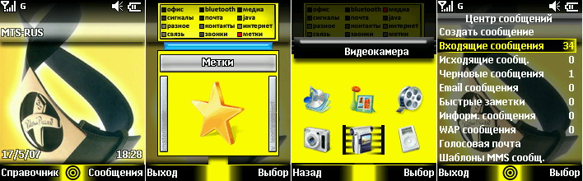

Дрм также совершенно новый, форма значков состояния осталась от прошлой версии монстра, но изменился их цвет – теперь это белые значки с черной тонкой обводкой, которую совершенно не видно на темном фоне, но зато при использовании белых обоев значки останутся видны. Таким образом решена проблема универсальности, которая была в Мрх398 Final, - теперь вы можете использовать абсолютно любые обои и значки состояния останутся видны. Остальные значки полностью переработаны. Автор этого замечательного DRM – mEASYn. Dimka уменьшил тайминги в DRM, для увеличения скорости навигации по функциям телефона.

Шрифт…Хорошей традицией монстра Мрх398 стало вносить в эту часть прошивки что-то новое. Вот и на этот раз, Dimka реализовал в монстре поддержку 6 (!!!) шрифтов. Все шрифты являются «мелкими», т.е. в скинах для мелкого шрифта с 10 строками у вас не будет никаких глюков. Вот эти 6 шрифтов:
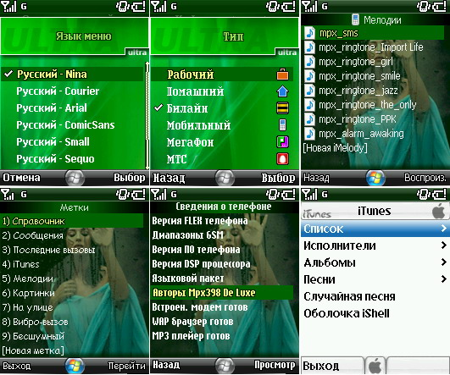

Также все надписи из dnp.prf (не меняйте его!) перенесены в лэнгпак, за счет этого доступ к надписям несколько быстрее. Также во всех шрифтах исправлены русские тэги в стандартном плеере и кракозябры при входящих сообщениях в стандартной мотороловской аське.
---Следует отметить, что CG1 (прогрман. обеспечение.), CG4 (лэнгпак), CG15 (дрм) взаимосвязаны, т.е. при смене одной из этих частей, 6 шрифтов работать не будут!!!

Обои и мелодии подобраны оригинальные, с различной тематики.

Также присутствует видео для ускорения работы с флеш картой через шнур (включаем видео, ставим на паузу, втыкаем шнур)

Набор Java содержит 2 корелета: Первый это iTunes от grafmoto, сделанный специально для монстра, с поддержкой мультишрифтовости =) Плеер максимально облегчен для комфортного прослушивания музыки, но в то же время может создавать базу мелодий. ВНИМАНИЕ! другие iTunes в этом монстре на всех шрифтах кроме Nina, будут на английском языке! Второй корелет это Virt. Corelet с 2 плагинами – это плеер и мини опера версии 2.03. (переключение между ними: выгружаем один корелет, затем загружаем другой из «игр и приложений») Также присутствует обычный мидлет мини оперы, но это уже каждый выберет себе по вкусу ,чем пользоваться. Стоит выделить мидлет study (Спасибо Dimka) , в ней собраны программы, которые могут помочь учащимся. В программе synerjtool вы можете вкл/выкл звук разряжен. батареи или автом. блокировку клавиатуры, настраивать качество фото и др. Ну и набор самых нужных и полезных программ, а также несколько увлекательных игр, среди них бОльшая часть – игры по gprs или логические. Собственно набор:

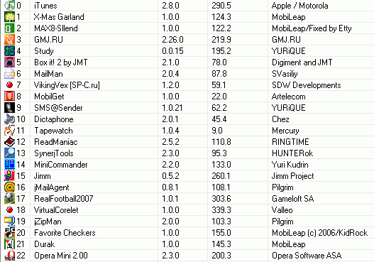

Авторы монстра Mpx398 De Luxe: -mak- (Александр Маклаков, г. Волгоград), v_leon ( Виктор Казаневский, г. Бийск, Dimka (Дмитрий Насвит, г. Волгоград), mEASYn (Никита Мизин, г. Санкт-Петербург)
www.s-vektor.ru/mpx

